学院（中心）管理员操作手册（第二版）
第一部分 关于安全准入考试须知
- 考试对象
全体研究生必须参加考试，本科生和教师由各二级分院、中心自行要求。
- 考试组织工作分工
实验室与资产管理处负责安全考试系统的平台建设和资格审核等工作；各二级分院、中心负责在考试系统开放之前将参加考试的学生、教师信息导入系统，通知并组织考生在系统开放时间内完成考试。待准入资格名单发文公布后，分院管理员集中打印《实验室安全准入资格证书》并上交实验室与资产管理处盖章，然后分发给学生和老师。
注：量新学院学生考试由量新学院负责；研究生考试由所属二级学院负责。
请各二级学院、中心将本单位安全考试系统管理员名单报给实验室与资产处，实验室与资产管理处将发放其管理员账号和密码。
- 权限分配
每个学院（中心）分配一个管理员账号，管理员只能对本单位参加考试的人员进行操作，包括添加考生信息、查询考生成绩、导出考生成绩、打印证书。
- 资格审核
1、考生通过安全考试后，方可获得实验室准入资格。准入资格名单发文公布；
2、通过实验室准入安全考试的学生将获得《实验室安全准入资格证书》、该证书将作为考生进入学科相关实验室的凭证。学生进入实验室进行教学计划学时外实验时必须向实验室负责人出示此证书，实验室与资产管理处将进行抽查。
3、考生如出现作弊，代考等考试违纪行为，一经发现，考试成绩作零分计并取消其本年度参加安全考试资格。
第二部分 安全准入考试系统操作
- 系统进入
通过网址http://labexam.cjlu.edu.cn/进入实验室安全考试系统，如图1所示。点击图1中左下角的“管理员登录”，进入“实验室安全考试系统后台管理”，如图2所示。输入各学院（中心）管理员的用户名，初始密码为000000。
进入“实验室安全考试系统后台管理”，管理员可通过“系统管理”——“密码与个人信息”进行密码修改和个人信息添加。
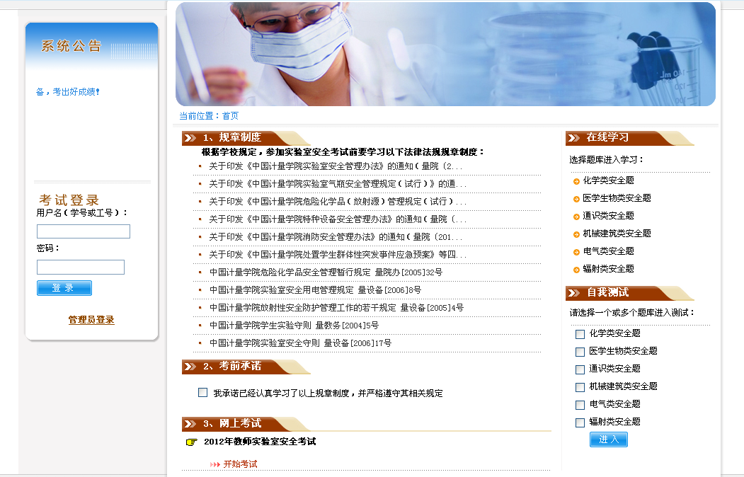
图1 实验室安全考试系统界面
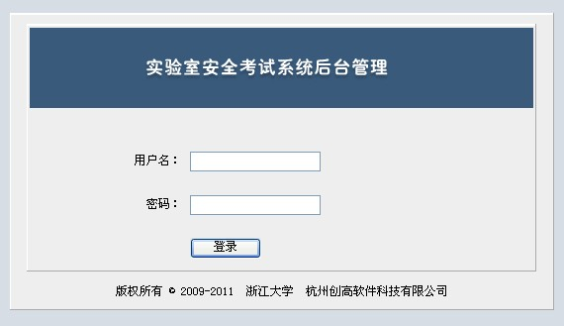
图2 实验室安全考试系统后台管理界面
- 考生管理
1、进入考生管理界面
登录后通过“网上考试”——“考生管理”，可对本单位考生进行查询、添加、编辑、删除。如图3所示。
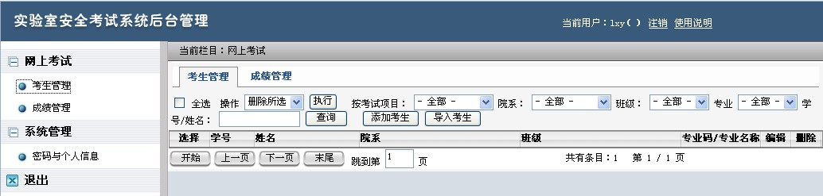
图3 考生管理界面
2、添加考生
添加考生有两种模式：单个添加和批量导入。
（1）单个添加：点击“添加考生”，界面如图4所示。
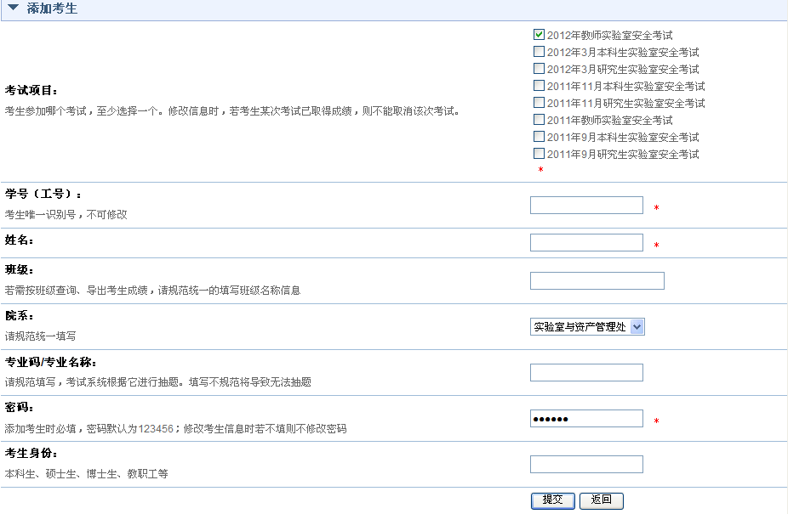
图4 添加考生界面
添加考生需要填写以下几项内容：
●考试项目：必选项。设定考生具有考试资格的考试项目，系统根据此项设置确定考生被允许参加的考试，请至少选择一个考试项目。例：如考生为本科生，则勾选“2011年9月本科生实验室安全考试”。请管理员务必认真设置此项。
●学号（工号）：必填项。将被作为考生登录的用户名，学生输入学号，教师输入工号，添加后不可修改。
●姓名：必填项。
●班级：必填项。同一班级的不同考生的班级名称写法要规范统一，否则会导致按照班级导出成绩时的名单不完整。
●院系：必填项。用于确定该考生属于哪一个院系，请保证写法规范，与“系统设置”中的“院系管理”的院系名称写法保持一致。
●专业码/专业名称：必填项。根据考生所属学科设定专业码/专业名称，系统根据该信息完成题库抽题。请保证写法规范，确保与“实验室安全考试系统抽题比例”（附表1）中的“学科名称”保持一致，否则将导致考生的试卷生成失败，无法正常考试。请管理员务必认真设置此项。
●密码：必填项，默认密码为“123456”，管理员可进行修改。考生使用该密码登录考试系统。
●考生身份：必填项。根据考生不同身份可填写本科生、研究生、博士生、教职工等。
（2）批量导入：点击“导入考生”，界面如图5所示。
将考生按照本系统提供的模板Excel文件格式（见图6）进行整理，点击“导入”可批量导入考生。注意只能导入本单位的考生信息。
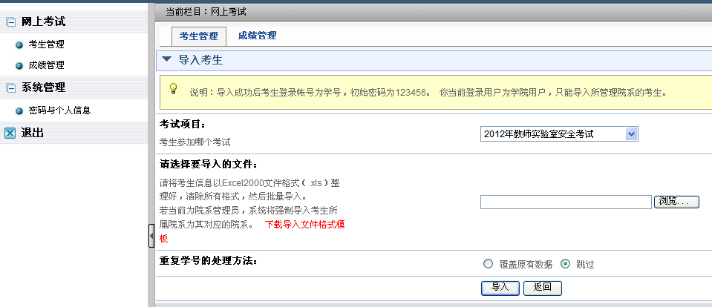
图5 考生导入界面
对于重复学号有两种处理方法：
●覆盖原有数据：即覆盖系统中已经存在的相同学号的考生信息。
●跳过：即不导入，跳过与系统中相同学号的考生信息的导入。
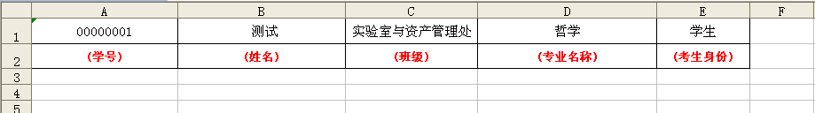
图6 模板格式
考生信息提交后，系统会列出已从Excel文件中读取的考生信息给您确认，如图7所示。
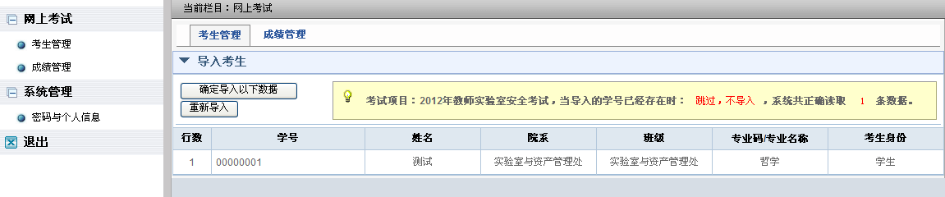
图7 导入确认界面
确认无误后，点击“确认导入以下数据”即可批量导入考生。导入完成后系统将自动提示成功导入的考生数量。
3、删除考生
在考生管理界面中，点击每个考生后面的“删除”按钮即可删除考生。注意，删除考生时会同时删除考生成绩与试卷，应谨慎操作。
- 成绩管理
点击“成绩管理”，界面如图8所示。选择某次考试，点击“查询”，系统将列出该次考试的所有成绩（若考生多次参与同一考试，系统只给出最高成绩）。还可根据考生的院系、班级、专业进行更小范围考生的成绩查询。
对于查询结果，点击“导出查询的考试成绩”，即可导出以考试名称为文件的成绩单（Excel格式）。
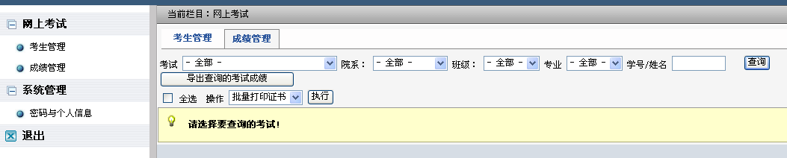
图8 成绩管理界面
- 证书批量打印
管理员可对考试合格的考生进行证书批量打印，进入“成绩管理”界面如图8所示，查询出参加本次考试项目的所有考生名单，在名单列表中勾选所有考试合格的考生名字，其中考试合格的考生在“证书打印”栏会显示“打印”字样。如图9所示。
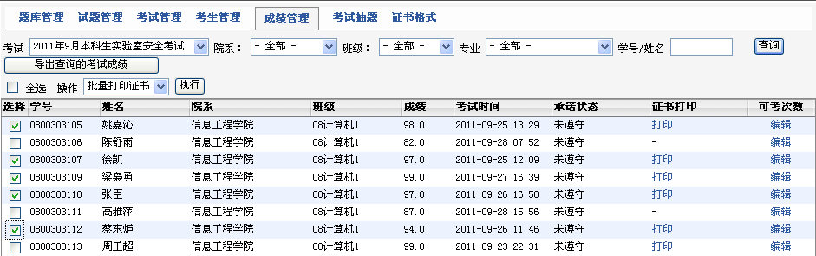
图9 证书批量打印设置界面
然后选择“批量打印证书”，点击“执行”按钮，即进入打印页面。如图10所示。打印前，请设置纸张方向为“横向”，并清除页眉页脚，然后使用浏览器的打印功能进行打印。
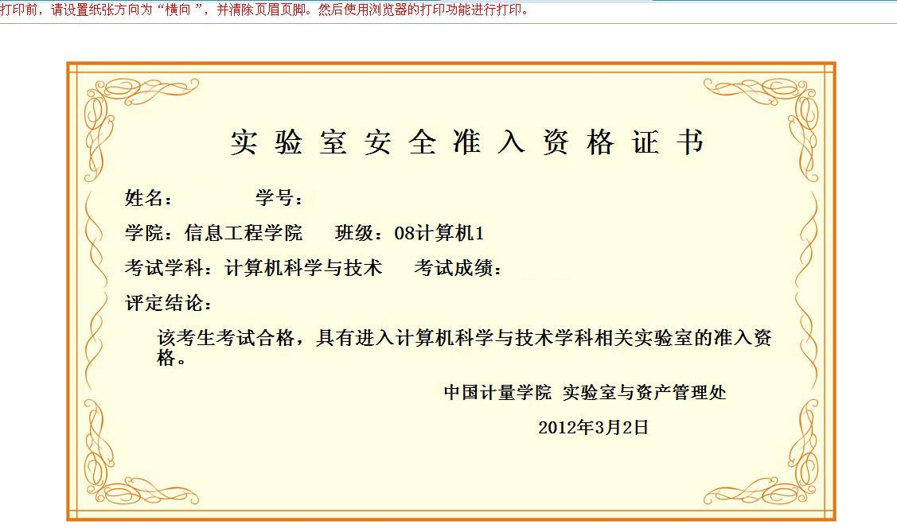图10 证书界面

附表1
实验室安全考试系统抽题比例
学科代码 | 学科名称 | 题目类别
学科代码 | 学科名称 | 通识类安全题 | 化学类安全题 | 医学生物类安全题 | 机械建筑类安全题 | 电气类安全题 | 辐射类安全题
0101 | 哲学 | 100
0202 | 应用经济学 | 100
0301 | 法学 | 100
0305 | 马克思主义理论 | 100
0401 | 教育学 | 100
0403 | 体育学 | 100
0501 | 中国语言文学 | 100
0502 | 外国语言文学 | 100
0503 | 新闻传播学 | 100
0504 | 艺术学 | 100
0701 | 数学 | 100
0702 | 物理学 | 70 |  |  | 10 | 10 | 10
0710 | 生物学 | 60 | 10 | 30
0801 | 力学 | 70 |  |  | 20 | 10
0802 | 机械工程 | 70 |  |  | 20 | 10
0803 | 光学工程 | 70 |  |  | 20 | 10
0804 | 仪器科学与技术 | 70 |  |  | 20 | 10
0805 | 材料科学与工程 | 60 | 40
0807 | 动力工程及工程热物理 | 60 |  |  | 20 | 20
0808 | 电气工程 | 70 |  |  | 10 | 20
0809 | 电子科学与技术 | 70 |  |  | 10 | 20
0810 | 信息与通信工程 | 70 |  |  | 10 | 20
0811 | 控制科学与工程 | 70 |  |  | 10 | 20
0812 | 计算机科学与技术 | 70 |  |  | 10 | 20
0819 | 矿业工程 | 70 |  |  | 10 | 20
0831 | 生物医学工程 | 60 | 15 | 15 |  | 10
0832 | 食品科学与工程 | 70 | 15 | 15
1007 | 药学 | 65 | 15 | 20
1201 | 管理科学与工程 | 100
1202 | 工商管理 | 100
1204 | 公共管理 | 100

